Ethernet przemysłowy teraz na platformie Raspberry Pi2
Firma Kalycito wdraża protokół POWERLINK na najnowszym komputerze z jedną płytą
POWERLINK jest pierwszym przemysłowym protokołem Ethernet pracującym na nowej platformie Raspberry Pi2. Firma Kalycito wdrożyła główny i podległy protokół openPOWERLINK w systemie Linux na pojedynczej płycie 2. generacji. Platforma Raspberry Pi2 została wprowadzona w roku 2015 i oferuje możliwość osiągnięcia na niej nowego wymiaru efektywności.
Firma Kalycito pokazała program demonstracyjny przedstawiający, w jaki sposób protokół POWERLINK na Raspberry Pi2 może stanowić ciekawą platformę dla sieciowych projektów automatyki przemysłowej i domowej, którą można zastosować przy pomocy urządzeń takich jak sterowniki PLC i rozproszone jednostki I/O. Należy zauważyć, że program demonstracyjny został stworzony przy pomocy niezmodyfikowanego oficjalnego pakietu open source. Instrukcję szybkiego startu oraz wbudowane kody binarne można wykorzystać do rozpoczęcia pracy przed przystąpieniem do modyfikowania programów C dla wysyłania i odbierania danych przez wtyki I/O.
Instruktaż ten pokazuje, jak łatwo każdy może wprowadzać ustawienia i obsługiwać protokół openPOWERLINK na Raspberry Pi2 w celu zbudowania własnej platformy automatyki rozproszonej i sterowania sygnałami silników, czujników, urządzeń uruchamiających, przekaźników i innych. Więcej informacji dotyczących programu instruktażowego można znaleźć na stronie: http://www.ethernet-powerlink.org/en/raspberrypi2/.

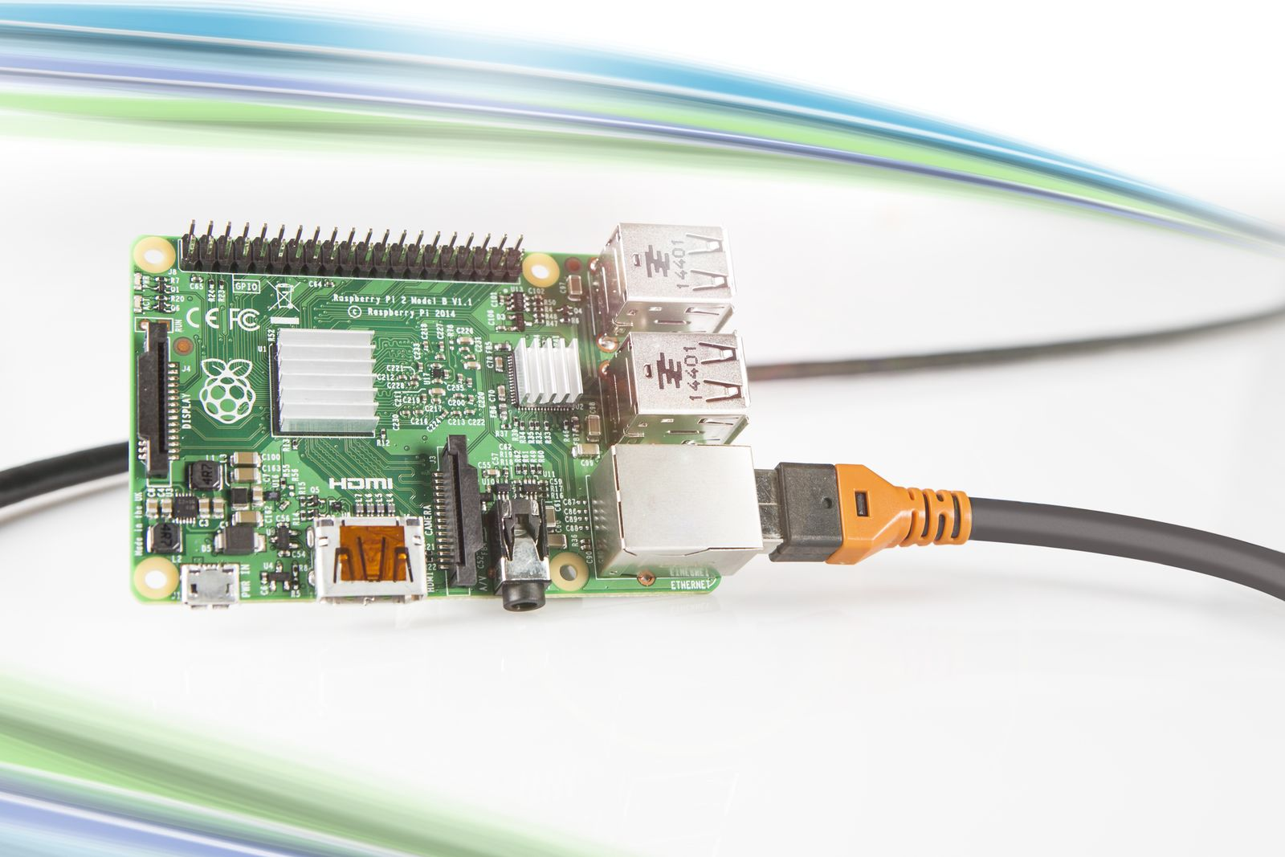
Firma Kalycito wdrożyła protokół POWERLINK na platformie Raspberry Pi2 z systemem Linux.

O firmie B&R
B&R to innowacyjna firma z branży automatyzacji z siedzibą w Austrii i przedstawicielstwami na całym świecie. Od 6 lipca 2017 B&R stała się jednostką biznesową Grupy ABB. Jako globalny lider w automatyce przemysłowej, B&R łączy najnowocześniejsze technologie z kunsztem inżynieryjnym, oferując klientom z praktycznie każdej branży kompleksowe rozwiązania z zakresu automatyki maszyn i automatyki zakładowej, sterowania napędami, interfejsów HMI oraz zintegrowanej technologii bezpieczeństwa. Dzięki standardom komunikacji przemysłowej IoT, takim jak OPC UA, POWERLINK i openSAFETY, a także z wydajnym środowiskiem programistycznym Automation Studio, B&R nieustannie przedefiniowuje przyszłość technologii automatyzacji. Duch innowacyjności, który prowadzi B&R na szczyt przemysłowej automatyzacji, jest wzmacniany zamiłowaniem do upraszczania procesów i wyprzedzania oczekiwań klientów.
Aby uzyskać więcej informacji odwiedź stronę www.br-automation.com

